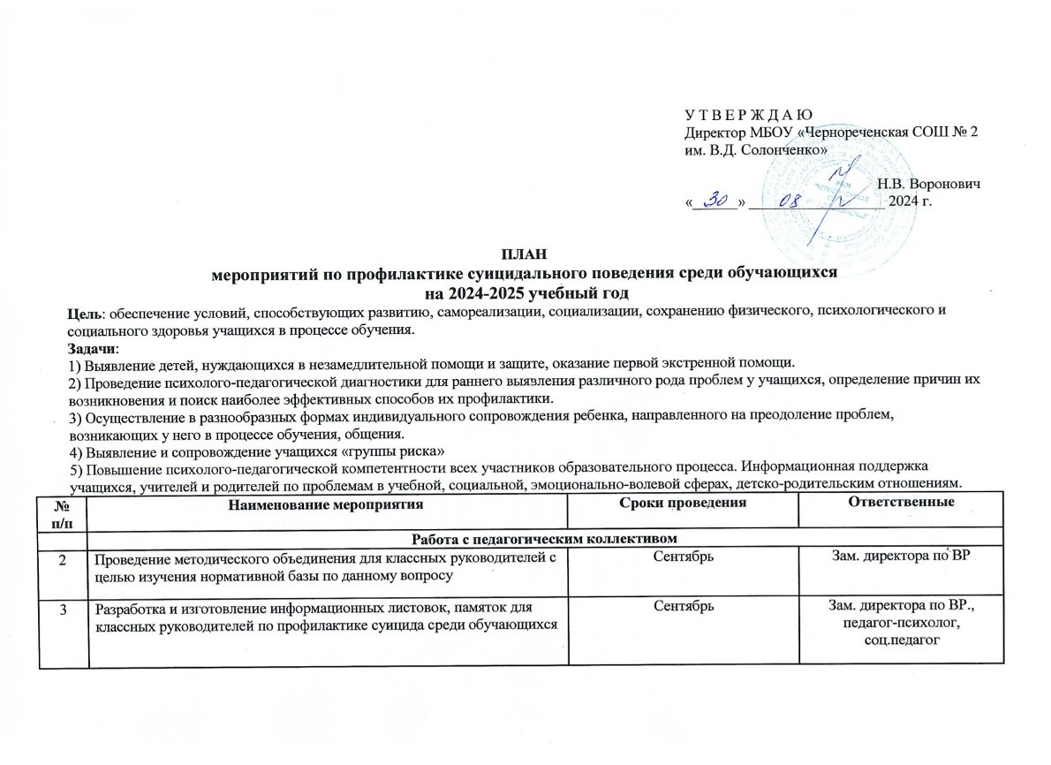

|  |  |  |  |
| --- | --- | --- | --- |
| 4 | Методическая работа с классными руководителями,  рекомендации по проведению часа «Давай поговорим» 1-5 классы, «Если ты окажешься на распутье» 6-9 классы, направленного на формирование жизнеутверждающих установок у детей. | Ноябрь | Педагог-психолог |
| 5 | Заседание педагогического совета «Обеспечение психологической безопасности образовательной среды» | Декабрь | Заместитель директора ВР |
|  | **Работа с обучающимися** | | |
| 6 | Распространение информации о работе Службы общероссийского телефона доверия.  Оформление информационного стенда на тему: "Психологическая помощь. Телефон доверия" | Сентябрь | Классные руководители, педагог-психолог |
| 7 | Диагностика адаптации учащихся 5-х классов к новым условиям обучения в среднем звене школы | Октябрь-ноябрь | Педагог-психолог |
| 8 | Выявление несовершеннолетних, находящихся в социально опасном положении, проживающих в неблагополучных семьях | В течение учебного года | Классные руководители,  соц. педагог |
| 9 | Индивидуальная работа с обучающимися, имеющими высокий уровень склонности к депрессии | В течение учебного года | классные руководители,  соц. педагог |
| 10 | Индивидуальная работа с дезадаптированными обучающимися | В течение учебного года | Педагог-психолог, классные руководители |
| 11 | Индивидуальная работа с обучающимися, попавшими в трудную жизненную ситуацию | В течение учебного года | Зам. директора по ВР, соц. педагог, классные руководители, педагог-психолог. |
| 12 | Привлечение обучающихся «группы риска» в соответствии с их интересами и способностями к внеурочной деятельности и мероприятиям школы (кружки, секции, спортивные мероприятия, художественная самодеятельность, акции, конкурсы и т.п.), | В течение учебного года | Классные руководители, соц. педагог |
| 13 | Регулирование взаимоотношений и конфликтных ситуаций среди обучающихся. Деятельность службы медиации | В течение учебного года | Администрация, классные руководители,  педагог-психолог |
| 14 | Организация и проведение классных часов, формирующих у обучающихся такие понятия, как «ценность человеческой жизни», «цели и смысл жизни». | Сентябрь, апрель | Классные руководители, педагог-психолог |
| 15 | Классные часы «Я успешен", профилактика деструктивного стресса во время подготовки и сдачи экзаменов» | Апрель | Педагог-психолог |
| 16 | Проведение консультативной помощи обучающимся во время подготовки и проведения ОГЭ. | Апрель-май | Администрация, педагог-психолог |
|  | **Работа с родителями** | | |
| 17 | Выявление семей, в которых практикуется жестокое обращение с детьми | В течение учебного года | Классные руководители, соц. педагог |
| 18 | Индивидуальная работа с семьями, попавшими в трудную жизненную ситуацию | В течение учебного года | Зам. директора по ВР, соц. педагог, классные руководители, педагог-психолог. |
| 19 | Консультирование родителей по теме безопасного использования сети Интернет и мобильной связи детьми. | Сентябрь | Педагог-психолог. |
| 20 | Размещение на сайте школы информации для родителей: «Телефон доверия для детей и родителей» | Сентябрь | Администрация. |
| 21 | Просвещение родителей (законных представителей) по вопросам профилактики суицидального поведения несовершеннолетних (родительское собрание) | Март | Классные руководители, педагог-психолог |
| 22 | Проведение консультативной помощи родителям во время подготовки и проведения ОГЭ. | Апрель-май | Администрация, педагог-психолог |
|  | **Взаимодействие с органами системы профилактики** | | |
| 23 | Незамедлительное информирование комиссии по делам несовершеннолетних и защите их прав о выявленных случаях дискриминации, физического или психического насилия, оскорбления, грубого обращения с несовершеннолетними | В течение учебного года | Зам. директора по ВР, соц. педагог |
| 24 | Взаимодействие с заинтересованными структурами и ведомствами, отвечающими за воспитание, образование и здоровье детей и подростков, формирование ответственной и сознательной личности. | В течение учебного года | Зам. директора по ВР, соц. педагог |
|  | **Подведение итогов работы** | | |
| 25 | Анализ результатов. Совещание при директоре: «О результатах деятельности по профилактике кризисных ситуаций в школе» | Май | Администрация школы, педагог-психолог, соц. педагог |